车辆识别升降柱安防系统
说明书

- 车辆识别升降柱安防系统包含车辆识别和控制柜子系统
- 设置白明单
- 需要一台电脑，一跟2米以上的网线，如果直连不通，请换交叉网线。
- 白名单设置 把电脑和车辆识别柜用网线连接，下面右中可以看到车辆识别柜的网口 下面文档可导出
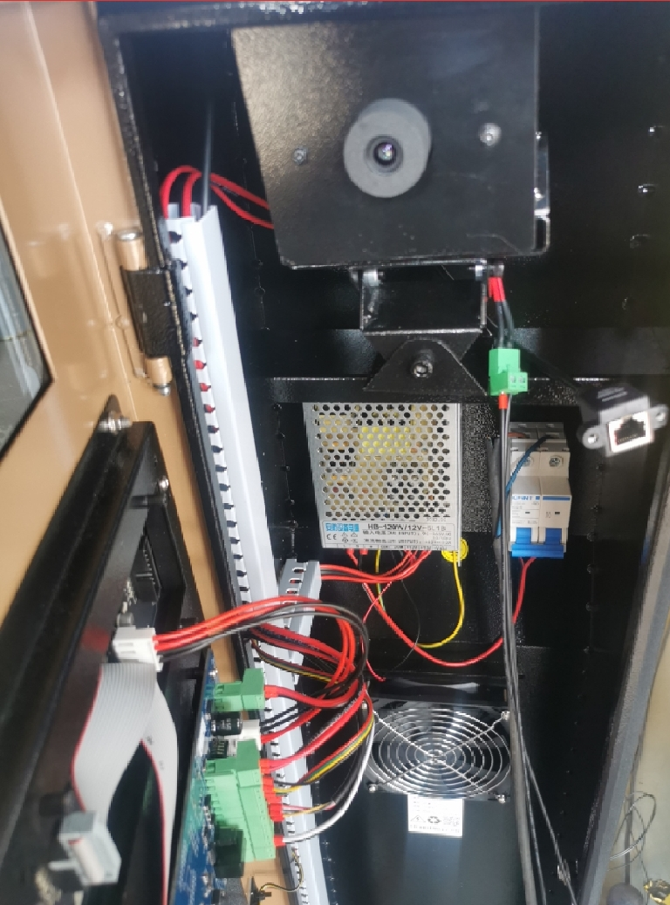
3）把自己的电脑网卡IP设为192.168.1.10 子网掩码设为 255.255.255.0
4）考出一体机配置工具，解压，运行LPRConfigTool.exe，
会看到以下窗体
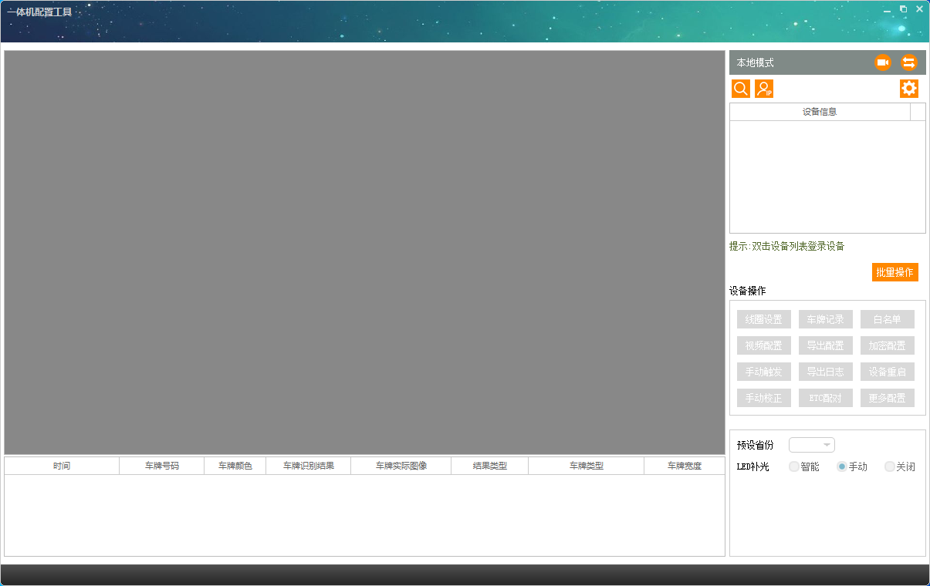

点击 会找到设备, 用户名admin 密码admin登录识别器，就会亮起，点击进入白名单设置，正确输入车牌号 注意有效日期调整：一般1年以上，其它设置请不要调整。
因为是非标车牌, 在浏览器用地址192.168.1.100 用户名admin 密码admin 登入车辆识别器，进行以下设置
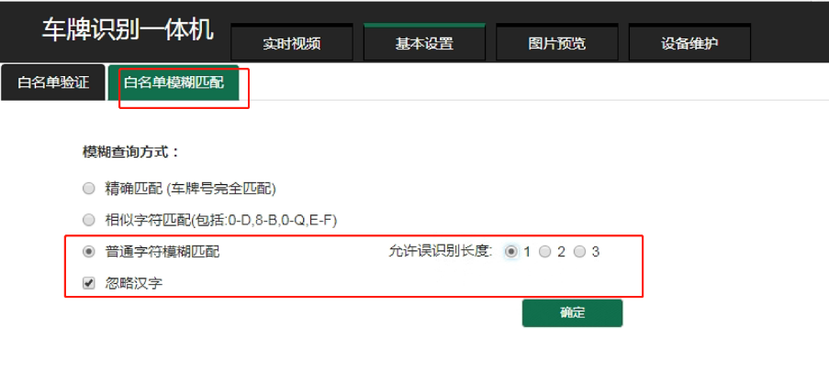
- 设备之间的连线说明
3.1 1网口 设置白名单 黑名单用（车辆识别柜）
  - 2 控制线 接到莫根控制柜（车辆识别柜）
  - 3 外接220V电源（车辆识别柜）
3
2
1
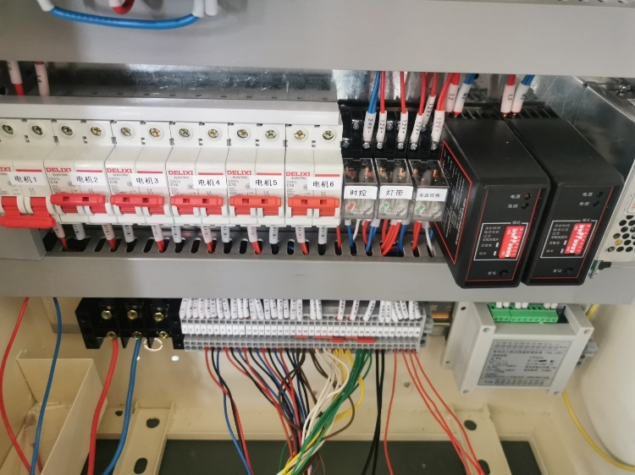
5
4

  - 4 和3是一根线连接而成，下面是接线图文档可导出
  - 5 为控制柜电源入口
  - 如果以上不能解决问题，请拨打电话021-52656331-820 咨询

